**عنوان مقاله در 1 يا 2 سطر**

**براي متن فارسي: (قلم: B Titr، اندازه قلم: 14)**

**براي متن انگليسي: (Times New Roman, 12 pt. , Bold)**

**نويسنده اوّل[1]*،** رتبه علمی و رشته تحصيلي، نام نهاد يا مؤسسه محل خدمت نويسنده (براي دانشجويان و اعضاي هيأت علمي به ترتيب: گروه آموزشي، دانشکده، دانشگاه)

**نويسنده دوّم،** رشته و رتبه علمی - نام نهاد يا مؤسسه محل خدمت نويسنده

**نويسنده سوّم،** رشته و رتبه علمی - نام نهاد يا مؤسسه محل خدمت نويسنده

**عنوان نويسندگان: (قلم: B Nazanin، اندازه قلم: 12 و ضخیم)**

رشته و مقطع تحصيلي - نام نهاد يا مؤسسه محل خدمت نويسنده: (قلم: B Nazanin، اندازه قلم: 12)

**چکيده**

چکيده مقاله، بايد به‌صورت يک خلاصه‌ي مستقل، تک ستوني، 200 تا 300 کلمه­اي، در يک پاراگراف، بيانگر موضوع تحقیق، هدف، روش تحقيق و دستاوردهاي مقاله باشد. در متن چكيده، بايد از ذكر مقدّمات، كلّيّات و هم‌چنين اشاره به مراجع و ذکر جدول‌، شکل، نمودار، نقشه يا فرمول خودداري شود. در چكيده، بايد نوآوري كار برجسته باشد. عنوان چکيده بايد با قلم **(B Nazanin, 13 pt., Bold)** و متن چکيده با قلم (B Nazanin, 12 pt.) تنظيم شده باشد. هم‌چنين براي واژگان انگليسي در بخش چکيده، بايد از قلم (Times New Roman, 11 pt.) استفاده شود. فاصله‌ي بين سطرها بايد به‌صورت Single، حاشيه‌ي چکيده از سمت راست و سمت چپ با تورفتگي 5/0 سانتي‌متر تنظيم شده باشد. تنظيمات فرمت چکيده در پنجره‌ي تنظيمات پاراگراف، به‌روش نمايش داده شده در تصوير زير انجام مي‌شود.

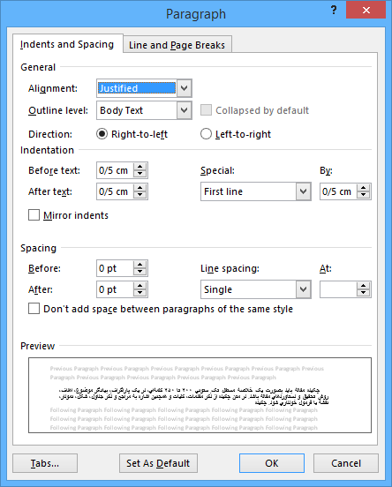

----- ايجاد يک سطر فاصله تا واژگان کليدي؛ با قلم (B Nazanin, 12 pt.) -----

**واژگان کليدي**

عنوان واژگان کليدي بايد با قلم **(B Nazanin, 13 pt., Bold)** باشد. واژگان کليدي فارسي بايد با قلم (B Nazanin, 12 pt.) و واژگان کليدي انگليسي بايد از قلم (Times New Roman, 11 pt.) تنظيم گردد. حداقل تعداد واژگان کليدي 4 و حداکثر 6 کلمه مي‌باشد که با ويرگول (،) از هم جدا شده و در يک خط قرار مي‌گيرد. مثال:

**واژگان کليدي:** سنجش از دور، تصاوير ماهواره‌اي، تغييرات کاربري اراضي، ضريب کاپا، شهرستان نطنز.

1. **مقدمه**

اين راهنما به منظور استفاده نويسندگان محترم مقالات براي تنظيم فرمت مطابق الگوي استاندارد همايش تهيه شده است. رعايت اين ضوابط براي همه مؤلفين محترم اجباري مي‌باشد.

برای نگارش مقالات فارسي مي‌توان از نرم افزار Word نسخه‌هاي 2003، 2007، 2010 و 2013 استفاده نمود. مقدمه از صفحه دوم شروع مي‌شود. عنوان هر بخش و زيربخش، کد بندی یا شماره گذاری شود (هم برای تیترهای اصلی و هم برای تیترهای فرعی) و با قلم (B Nazanin, 13 pt., Bold)، با فاصله (5 pt.) از بالا و پايين نوشته شود. ساختار کلي مقاله شامل موارد زير مي‌باشد:

|  |
| --- |
| **چکيده**  **واژگان کليدي**   1. **مقدمه (شامل طرح مسئله، اهداف، سوال ها و فرضيه‌ها)** 2. **پيشينه تحقيق** 3. **مباني نظري** 4. **محدوده مورد مطالعه** 5. **روش‌شناسي تحقيق** 6. **يافته‌هاي تحقيق** 7. **نتيجه‌گيري و پيشنهادها** 8. **قدرداني(در صورت لزوم)** 9. **منابع** |

در نگارش متن اصلي مقاله، براي مطالب فارسي از قلم (B Nazanin, 12 pt.) و براي مطالب انگليسي از قلم (Times New Roman, 11 pt.) استفاده شود. اندازه كاغذ A4، فاصله خطوط single بصورت تک ستوني و با حاشيه 3 سانتي‌متر از راست و چپ و 3 سانتي‌متر از بالا و پايين تهيه گردد. اولین خط همه پاراگراف‌ها، بصورت هماهنگ 5/0 سانتي‌متر فرورفتگی داشته باشد. اعمال تنظيمات بيان شده از طريق تصاوير زير قابل مشاهده مي‌باشد.

تنظيمات عنوان هر بخش با فاصله (5 pt.) از بالا و پايين

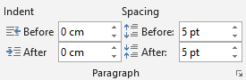

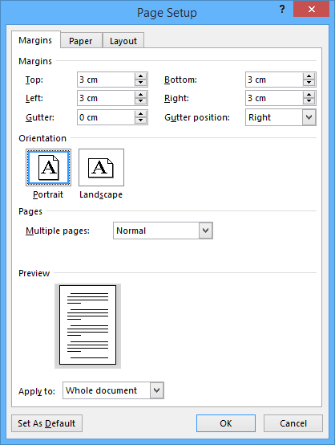 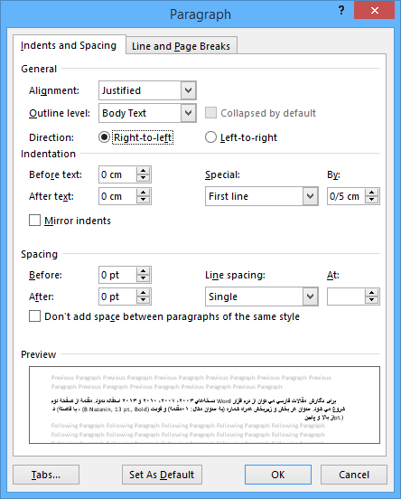

اعمال تنظيمات حاشيه متن اصلي اعمال تنظيمات پاراگراف متن اصلي

1. **ساختار اشکال، جداول، روابط و پاورقي**

**2-1- اشکال**

شکل‎های هر مقاله شامل منحنی،‌ نمودار، عکس و نقشه بوده و همه بطور یکسان به عنوان شکل نام‎گذاری می‎شوند. کليه شکل‌ها بايد در داخل متن مقاله و بلافاصله پس از اولين طرح در متن قرار گيرند. اشکال به‌صورت رنگي با کيفيت مناسب، واضح و شفاف درج گردند. حروف، علائم و راهنماي نقشه، نمودار و يا شکل‌ها بايد به گونه‌اي ذکر شوند که خوانا و قابل تفکيک باشند. هر شکل داراي يک شماره ترتيبي مستقل است که بايد در داخل متن به آن اشاره شده باشد. اگر شكل به صورت نمودار مي‌باشد، ذكر كميت مربوط به هر محور و واحد آن در شكل الزامي است. هر شکل داراي عنوان مستقلي است که با قلم (B Nazanin, 11 pt.) براي مطالب فارسي و قلم (Times New Roman, 11 pt.) براي مطالب انگليسي در زير آن به صورت وسط چين مرتب شده است. يک سطر فاصله در بالا و پايين هر شکل با قلم (B Nazanin, 11 pt.) براي جدا كردن تصوير از متن الزامي است. اگر شكل نتيجه تحقيق حاضر نبوده و از مرجع خاصي استفاده شده است، بايستي مرجع در انتهاي عنوان آن شكل در داخل پرانتز مطابق با راهنماي منبع‌دهي همايش ذكر شود. سعی گردد از قرار دادن اسامی نویسندگان در داخل نقشه‌ها به خصوص در قسمت راهنمای آن خودداری شود. مثال:

----- 1 سطر فاصله با قلم (B Nazanin, 11 pt.) -----

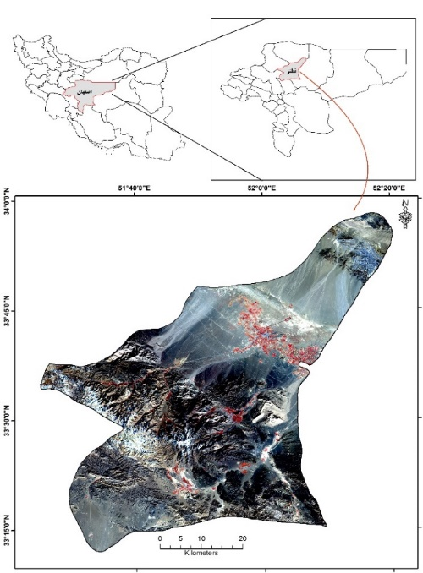

شکل 1- موقعيت منطقه مورد مطالعه

----- 1 سطر فاصله با قلم (B Nazanin, 11 pt.) -----

**2-2- جداول**

تمامي جداول بايد در داخل متن مقاله و بلافاصله پس از اولين طرح در متن جاي‌گذاري شوند. هر جدول داراي يک شماره ترتيبي مستقل است که بايستي در داخل متن به آن اشاره شده باشد. هر جدول داراي عنوان مستقلي است که با قلم (B Nazanin, 11 pt.) براي مطالب فارسي و قلم (Times New Roman, 11 pt.) براي مطالب انگليسي در بالاي آن به صورت وسط چين مرتب شده است. يک سطر خالي در بالا و پايين هر جدول با قلم (B Nazanin, 11 pt.) براي جدا كردن آن از متن الزامي است. تمامي اعداد و واحدها در جداول به فارسي و با قلم (B Nazanin, 11 pt.) درج گردد. براي نشان دادن مميز از علامت " / " استفاده شود. اگر جدول نتيجه تحقيق حاضر نبوده و از مرجع خاصي استفاده شده است، بايستي مرجع در پايين جدول در داخل پرانتز مطابق با راهنماي منبع‌دهي همايش ذكر شود. مثال:

----- 1 سطر فاصله با قلم (B Nazanin, 11 pt.) -----

جدول 1- مقايسه زوجي در روش تحليل سلسله مراتبي

|  |  |  |  |  |  |  |  |  |  |
| --- | --- | --- | --- | --- | --- | --- | --- | --- | --- |
| مقدار عددي | 1 | 2 | 3 | 4 | 5 | 6 | 7 | 8 | 9 |
| درجه اهميت | اهميت برابر | اهميت برابر تا اهميت متوسط | اهميت متوسط | اهميت متوسط تا اهميت قوي | اهميت قوي | از اهميت قوي تا اهميت خيلي قوي | اهميت خيلي قوي | از اهميت خيلي قوي تا اهميت فوق‌العاده قوي | اهميت فوق‌العاده قوي |

منبع (محمودزاده و همکاران، 1394: 174)

----- 1 سطر فاصله با قلم (B Nazanin, 11 pt.) -----

**2-3- روابط**

براي نمايش روابط و فرمول­هاي رياضي از قلم (Cambria Math, 11 pt.) به صورت چپ چين همراه با شماره ترتيبي، داخل پرانتز و در انتهاي سمت راست با استفاده از فرمان Equation در محيط Word استفاده گردد. تمامي متغييرها، پارامترها و نمادهاي به کار رفته در رابطه، بدون فاصله بعد از رابطه بيان شود. مثال:

شاخص نسبت شکل حوضه زهکشي از طريق رابطه ذيل (1) محاسبه مي‌گردد(بهرامي و همکاران، 1393: 210):

$BS = Bl / Bw$ رابطه‌ي 1

در اين شاخص Bl برابر با طول حوضه از خط‌الراس تا نقطه خروجي و Bw برابر با عرض حوضه در عريض‌ترين قسمت حوضه مي‌باشد.

**2-3- زیرنویس**

براي واژگان و نام‌هاي خارجي، تا حد امکان از معادل‌هاي فارسي مصطلح و مصوب استفاده نمایيد. از نام‌هاي خارجي دشوار يا معادل‌هاي غيرمصطلح فارسي، نیز می‌توان به صورت لاتین استفاده نمود. معادل­های انگلیسی[2] هر واژه يا اسامي خاص، با علامت شماره‎گذاری مستقل، قلم (Times New Roman, 10 pt.) به‌صورت چپ‌چين، در زیرنویس آورده شود. در صورت نياز به درج زيرنويس فارسي[3] نيز با علامت شماره‎گذاری مستقل به‌صورت راست‌چين با قلم (B Nazanin, 11 pt.) نوشته شوند. براي نمونه به پاورقي‌هاي شماره (1) و (2) مراجعه شود.

**3- منابع**

استناد به منابع در داخل متن و در بخش پاياني براساس استاندارد APA صورت مي‌پذيرد. هر مرجع بايستي حداقل يك بار در متن مقاله مورد استفاده قرار گيرد و يا به آن اشاره گردد. منابع بخش پاياني با ترتیب فارسی با قلم (B Nazanin, 11 pt.)، سپس انگلیسی و در انتها وب سایت‌ها با قلم (Times New Roman, 11 pt.) با شماره‌گذاري مستقل براي هر منبع ذکر می‌گردد.

**در فهرست پاياني منابع به نکات زير توجه شود:**

1. ابتدا منابع فارسي به ترتيب حروف الفبا و سپس منابع انگليسي به ترتيب حروف الفبا مرتب و درج شود.
2. کليه منابع بايد بدون توجه به منابع فارسي و انگليسي به‌ترتيب ياد شده شماره‌گذاري شوند.
3. رعايت يک فاصله کامل بعد از علامت‌هاي نگارشي **(بعد از علامت ويرگول "،" و دو نقطه ":")** الزامي مي‌باشد.
4. **قواعد استناد درون متن**

يک نويسنده: (نام خانوادگي، سال انتشار: شماره يا شماره صفحات)

مثال: (مرادی، 1394: 70).

دو نويسنده: (نام خانوادگي نويسنده اول و نام خانوادگي نويسنده دوم، سال انتشار: شماره يا شماره صفحات)

مثال: (مرادی و کريمي، 1394: 77-76).

سه نويسنده: (نام خانوادگي نويسنده اول و همکاران، سال انتشار: شماره يا شماره صفحات)

مثال: (مرادی و همکاران، 1394: 70).

نکات:

* برای کتاب‌هایی که به فارسی ترجمه شده­اند، نام مترجم به عنوان استناد درون متنی ذکر نمی­شود و فقط نام خانوادگی نویسنده اصلی همراه با تاریخ انتشار اثر در داخل کشور خواهد آمد. مانند: (ویکری، 1379: 79).
* اگر به بيش از يک منبع در متن ارجاع داده شود منابع با نقطه ويرگول از هم جدا مي‌شوند. مانند: (اميراحمدي، 1391: 39؛ زنگنه‌اسدي، 1388: 82-81).
* در مورد منابعي که نام پدیدآورنده شخص حقيقي نبوده و مؤلف اثر يک سازمان، مؤسسه، نهاد يا شرکت حقوقي است، در بخش نام نويسنده از شخص حقيقي به عنوان نويسنده ياد مي‌شود. مثال: (وزارت علوم، تحقیقات و فناوری، 1391: 252).
* اگر منبعي بيش از يکبار پياپي استناد داده شود، از عبارت (همان) استفاده مي‌گردد. در صورتي که شماره صفحه منبع تغيير کند از عبارت (همان، شماره صفحه يا صفحات) استفاده مي‌شود. مثال: (همان، 18).

1. **قواعد استناد پايان متن**

* **استناد به کتاب**
* يک نويسنده: نام خانوادگي، نام (سال انتشار). عنوان کتاب، مکان انتشار: نام انتشارات.

مثال: جوان، جعفر (1380). ج‍غ‍راف‍ی‍ای‌ ج‍م‍ع‍ی‍ت‌ ای‍ران‌، مشهد: انتشارات ج‍ه‍اد دان‍ش‍گ‍اه‍ی‌ م‍ش‍ه‍د‏.

Gorman, J. M. (1996). The new psychiatry: The essential guide to state-of-the-art therapy, medication and emotional health. New York: St. Martin’s Press.

* دو نويسنده و بيشتر: نام خانوادگي نويسنده اول، نام اول، نام خانوادگي نويسنده دوم، نام دوم (سال انتشار). عنوان کتاب، مکان انتشار: نام انتشارات.

مثال: اکبري، الهه، شکاري‌بادي، علي (1393). پردازش و استخراج اطلاعات از داده‌هاي ماهواره‌اي با استفاده از نرم‌افزار ENVI، تهران: انتشارات ماهواره؛ سبزوار: دانشگاه حکيم سبزواري.

Murphy, M. A., Lai, D., & Sookraj, D. (1997). Evaluation of the neighborhood (congregate) meal program: Final report. Kelowna, BC: Kelowna Home Support Society.

* برای کتاب‌هایي که چندمين بار چاپ شده است بعد از عنوان کتاب در دخال پرانتز شماره چاپ ذکر گردد.

مثال: جوان، جعفر (1380). ج‍غ‍راف‍ی‍ای‌ ج‍م‍ع‍ی‍ت‌ ای‍ران‌ (چاپ سوم)، مشهد: انتشارات ج‍ه‍اد دان‍ش‍گ‍اه‍ی‌ م‍ش‍ه‍د‏.

* برای کتاب‌هایی که به فارسی ترجمه شده­اند، نام مترجم بعد از سال انتشار ذکر گردد.

مثال: چ‍ورل‍ی‌، ری‍چ‍ارد‌ج‍ی‌. ش‍وم‌، اس‍ت‍ان‍ل‍ی‌‌ای‌. س‍ودن، دی‍وی‍د‌ای‌. (1388). ترجمه احم‍د م‍ع‍ت‍م‍د، اب‍راه‍ی‍م‌ م‍ق‍ی‍م‍ی،‌ ژئ‍وم‍ورف‍ول‍وژی‌ (چاپ چهارم)، تهران: انتشارات سمت‏.

* **استناد به مقاله**
* نشريات تخصصي از قبيل مجله، نشريه، فصلنامه، دو فصلنامه: نام خانوادگي، نام (سال انتشار). عنوان مقاله، نام نشريه يا مجله، دوره، شماره، شماره صفحات به صورت صص.

مثال: سلماني‌مقدم، محمد، اميراحمدي، ابوالقاسم، کاويان، فرزانه (1393). کاربرد برنامه‌ريزی کاربری اراضی در افزايش تاب‌آوری شهري در برابر زمين‌لرزه با استفاده از سيستم اطلاعات جغرافيايي GIS (مطالعه‌ي موردي: شهر سبزوار)، فصلنامه مطالعات جغرافيايي منطق خشک، دوره 5، شماره 17، صص 34-17.

Khan, Sheeba, Faisal, Mohd Nishat (2008). An analytic network process model for municipal solid waste disposal options, Volume 28, Issue 9, pp 1500–1508.

* مجموعه مقالات همايش‌ها و کنفرانس‌ها: نام خانوادگي، نام (سال انتشار). عنوان مقاله، عنوان همايش، مکان برگزاري، کشور.

مثال: امیراحمدی، ابوالقاسم، ابراهیمی، مجید، نژاد‌سلیمانی، حمید، (۱۳۹۰). راهبردهای توسعه گردشگری روستایی با استفاده از مدل SWOT (مطالعه موردی: روستای حصار)، اولین همایش جغرافیا و برنامه‌ریزی توسعه روستایی، دانشگاه فردوسی مشهد، ايران.

* **استناد به گزارش و طرح پژوهشي**
* نام خانوادگي، نام (سال انتشار). عنوان، نام دانشگاه يا سازمان.

مثال: حميديان، عليرضا، نصرآبادی، اسماعیل، علیزاده، محمدحسن (1387). بررسی علل عدم رشد مناسب صنعت در شهرستان سبزوار، مرکز پژوهشي علوم جغرافيايي و مطالعات اجتماعي دانشگاه حکيم سبزواري.

* **استناد به پايان‌نامه**
* نام خانوادگي دانشجو، نام دانشجو (سال دفاع از پايان‌نامه). عنوان پايان‌نامه، پايان‌نامه مقطع کارشناسي ارشد يا رساله دکتري نام رشته، نام دانشکده، نام دانشگاه.

مثال: کياني‌راد، علي (1390). تدوين الگوي بيمه درآمدي براي محصولات منتخب کشاورزي، رساله دکتري اقتصاد کشاورزي، دانشکده کشاورزي و منابع طبيعي، دانشگاه تهران.

1. نویسنده­ی مسئول: Email: *

   در صورتي که مقاله برگرفته از پايان‌نامه، رساله و يا طرح پژوهشي مي‌باشد، عنوان دقيق در اين قسمت درج شود.
2. - Example
3. - نمونه